Semaine du 10/10/22

1. Correction de l'exercice qui était à faire
Exercice 9 p 116
7

2. Retour sur les activités faites les 2 séances précédentes

3. Leçon
A écrire côté leçon
III. Vitesse
La vitesse indique la distance parcourue en 1h (vitesse exprimée en km/h) ou en 1s (vitesse exprimée en m/s)
On peut la calculer en connaissance la distance parcourue pendant un certain temps.
v : vitesse en m/s
d : distance en m parcourue pendant la durée t en s
On peut aussi calculer une vitesse en km/h. Pour cela il faut avoir une distance en km et une durée en h.
Si la vitesse augmente, on dit que l'objet accélère. Il y a accélération. Le mouvement est accéléré.
Si la vitesse diminue, on dit que l'objet ralenti. Il y a ralentissement. Le mouvement est ralenti.
Si la vitesse est constante, on dira que le mouvement est uniforme.
IV. Caractérisation d'un mouvement
Pour caractériser le mouvement d’un objet, il faut lui associer deux adjectifs : l’un pour qualifier sa trajectoire et l’autre pour qualifier la variation de sa vitesse.
Mouvement circulaire ralenti
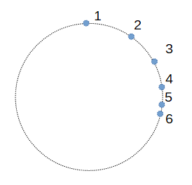
Mouvement circulaire accéléré :
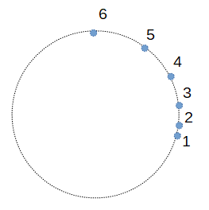
Mouvement circulaire uniforme :
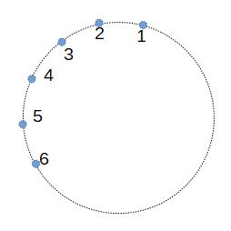
Mouvement rectiligne uniforme :
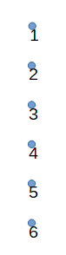
Mouvement rectiligne accéléré
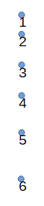
Mouvement rectiligne ralenti
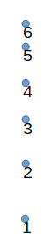

4. Exercice à faire en classe
Exercice 17 p 118

Exercice 18 p 118
heures | minutes
?h | 30 min
1h | 60 min
Exercice 19 p 118
chronophotographie
rectiligne accélérécirculaire curviligne
Exercice 20 p 118

5. A faire pour la semaine prochaine
DS Chap VI
+ QCM Pronote à faire (dernier délai la veille du cours de sciences physiques)

